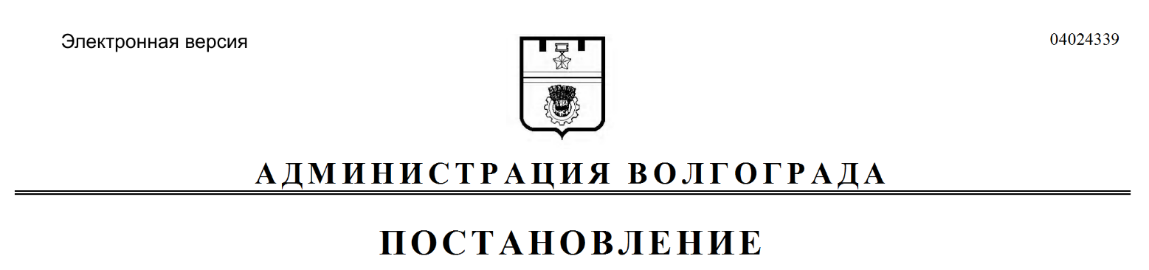
от 29.12.2020 № 1291

О внесении изменений в постановление администрации Волгограда от 01 февраля 2019 г. № 119 «О резервировании земель, включающих территорию с учетными №№ 3-0-785, 3-0-786, 3-0-787, 3-0-788, 3-0-789, 3-0-790, 3-0-791, 3-0-792, 3-0-793, 3-0-794, 3-0-795, 3-0-796, 3-0-797, 3-0-798 для муниципальных нужд в Дзержинском районе»

На основании обращений комитета экономической политики и развития Волгоградской области от 13 октября 2020 г. № 07-07-01-07/8499, от 03 декабря 2020 г. № 07-07-01-07/9991, с учетом проекта планировки и межевания территории общего пользования на пересечении ул. им. Землячки и пр-кта им. Маршала Советского Союза Г.К.Жукова с целью строительства транспортно-пересадочного узла в Дзержинском районе, утвержденного постановлением администрации Волгограда от 15 мая 2020 г. № 428 «Об утверждении проекта планировки и межевания территории», в соответствии с частью 1 статьи 11, статьей 70.1 Земельного кодекса Российской Федерации, постановлением Правительства Российской Федерации от 22 июля 2008 г. № 561 «О некоторых вопросах, связанных с резервированием земель для государственных или муниципальных нужд», руководствуясь постановлением главы Волгограда от 16 октября 2018 г. № 20-п «О распределении обязанностей в администрации Волгограда», пунктом 6 части 1 статьи 7, пунктом 25 части 1 статьи 5 Устава города-героя Волгограда, администрация Волгограда
Постановляет:
1. Внести в постановление администрации Волгограда от 01 февраля 2019 г. № 119 «О резервировании земель, включающих территорию с учетными
№№ 3-0-785, 3-0-786, 3-0-787, 3-0-788, 3-0-789, 3-0-790, 3-0-791, 3-0-792, 3-0-793, 3-0-794, 3-0-795, 3-0-796, 3-0-797, 3-0-798 для муниципальных нужд в Дзержинском районе» следующие изменения:
1.1. Подпункт 1.14 пункта 1 изложить в следующей редакции:
«1.14. Территорию с учетным № 3-0-798 площадью 206944 кв. м, включающую земельные участки с кадастровыми №№ 34:34:030070:147, 34:34:030070:4230, 34:34:030069:442, 34:34:030069:451, 34:34:030070:2969, 34:34:030070:203, 34:34:030070:12, 34:34:030070:2945, 34:34:030070:2910, 34:34:030070:2967, 34:34:030070:3, 34:34:030070:60, 34:34:030070:148, 34:34:030070:147, 34:34:030070:178, 34:34:030070:267, 34:34:030070:4832, 34:34:030070:2913, 34:34:030070:2923, 34:34:030069:411, 34:34:030069:407, 34:34:030069:408, 34:34:030069:410, 34:34:030069:409, 34:34:030069:440, 34:34:030069:441, 34:34:030069:6, 34:34:030070:3029, 34:34:030070:3099, 34:34:030070:3149, 34:34:030069:120, 34:34:030070:4230, 34:34:030070:201, 34:34:030070:205, 34:34:030069:487, 34:34:030069:109, 34:34:030069:121, 34:34:030070:216, 34:34:030070:207, 34:34:030070:2972, 34:34:030070:2929, 34:34:030070:126, 34:34:030091:2422, 34:34:030091:2430, 34:34:030091:2453, 34:34:030091:3507, 34:34:030091:2500, 34:34:030069:115, 34:34:030069:113, 34:34:030069:112, 34:34:030069:119, 34:34:030069:16, 34:34:030069:118.».
1.2. В приложении 2 к указанному постановлению строки 62, 74, 86 признать утратившими силу.
2. Муниципальному казенному учреждению «Инженерно-кадастровый центр «ГеоГрад» провести мероприятия по государственной регистрации прекращения ограничений (обременений), установленных на основании постановления администрации Волгограда от 01 февраля 2019 г. № 119 «О резервировании земель, включающих территорию с учетными №№ 3-0-785, 3-0-786, 3-0-787, 3-0-788, 3-0-789, 3-0-790, 3-0-791, 3-0-792, 3-0-793, 3-0-794, 3-0-795, 3-0-796, 3-0-797, 3-0-798 для муниципальных нужд в Дзержинском районе», на земельные участки с кадастровыми №№ 34:34:030070:2915, 34:34:030070:2918, 34:34:030070:3014.
3. Настоящее постановление вступает в силу со дня его официального опубликования.
4. Контроль за исполнением настоящего постановления оставляю за
собой.

Первый заместитель
главы Волгограда И.С.Пешкова

